Die

Moosbüffel

laden zum Vorbereitungsturnier im Hacklwerfen
am Samstag, den 07.02.2009
im „Bahnheisl“ bei Deining-Bahnhof

Programm

- Ab 10: 00 Uhr Weißwurstfrühstück und Kaffee und Kuchen
- Laufend Anfängerkurs, Hackl können ausgeliehen werden
- Ab 11:00 Uhr freies Training
- 13:00 Uhr Turnierstart
- Mitmachen kann jeder der Lust hat
- Am Abend gibt’s ein Spannferkl

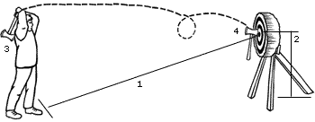 |  | Regeln  Der Axtwerfer muss hinter der Wurflinie stehen bleiben, bis die Axt die Zielscheibe getroffen hat. Nur das vordere Blatt der Axt kann einen Treffer markieren .Eine Voraus-setzung dafür ist, dass die Axt fest in der Zielscheibe sitzt.  Wenn das vordere Blatt zwei Linien trifft, wird immer die höhere Punktzahl bewertet. Der Axtstiel darf einen Winkel von 20 Grad nicht überschreiten. 1 Probewurf- 6 Wertungswürfe -10 Durchgänge. Der Werfer mit den meisten Punkten ist der Sieger.
1: Abstand Wurflinie/Zielscheibe= 6,1 m
2: Höhe Scheibenmittelpunkt / Boden = 1,5 m
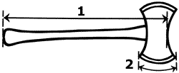 | 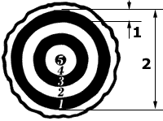
Wurfaxt  1: Länge = mindestens 610 mm  2: Schneide = Max. 152 mm  Gewicht: mindestens 1134 g einschl. Stiel | Zielscheibe  1: Punktering = ca.102 mm  2: Ø = ca.914 mm

Aus Sicherheitsgründen ist die Teilnahme am Turnier erst ab 16 Jahren erlaubt.

Der Veranstalter übernimmt vor und während der Veranstaltung keine Haftung!

Anmeldung für das Turnier unter hubert.eglmaier@nexgo.de

